<LoveBook>

软件需求规约

版本 <1.0>

修订历史记录

|  |  |  |  |
| --- | --- | --- | --- |
| **日期** | **版本** | **说明** | **作者** |
| <日/月/年> | <x.x> | <详细信息> | <姓名> |
| 11/6/2017 | <1.0> | 初次填写 | 刘玺炜 |
|  |  |  |  |
|  |  |  |  |

目录

1. 简介 4

1.1 目的 4

1.2 定义、首字母缩写词和缩略语 4

1.3 参考资料 4

2. 整体说明 4

3. 具体需求 5

3.1 功能 5

3.1.1 <Use case 图> 5

3.1.2 <注册 规约> 5

3.1.3 <图书信息发布用例 规约> 6

3.1.4 <查询图书用例 规约> 6

3.1.5 <图书借阅/归还 规约> 6

3.1.6 <图书评论 规约> 6

3.1.7 <个人信息管理 规约> 7

3.1.8 <用户权限管理 规约> 7

3.1.9 <信息管理 规约> 7

3.2 易用性 8

3.3 可靠性 8

3.4 性能 8

3.5 可支持性 8

3.6 设计约束 8

3.7 联机用户文档和帮助系统需求 8

3.8 接口 8

3.8.1 用户界面 8

3.8.2 硬件接口 8

3.8.3 软件接口 8

3.8.4 通信接口 8

3.9 适用的标准 8

软件需求规约

# 简介

## 目的

实现基于Web的图书分享交流平台。

## 定义、首字母缩写词和缩略语

爱书平台：此图书分享交流平台

## 参考资料

1.换书网(<http://www.huanshuwang.com/>)

# 整体说明

该系统提供一个网络在线的图书交换平台，让爱书的[网友](http://baike.baidu.com/item/%E7%BD%91%E5%8F%8B)享受交换的乐趣，既省去了昂贵的购书成本，又能让自己爱书的价值延续下去。目的就是让书籍再利用，知识再利用，以人为本，以书会友，使换书者互利双赢。

# 具体需求

## 功能

### Use case 图

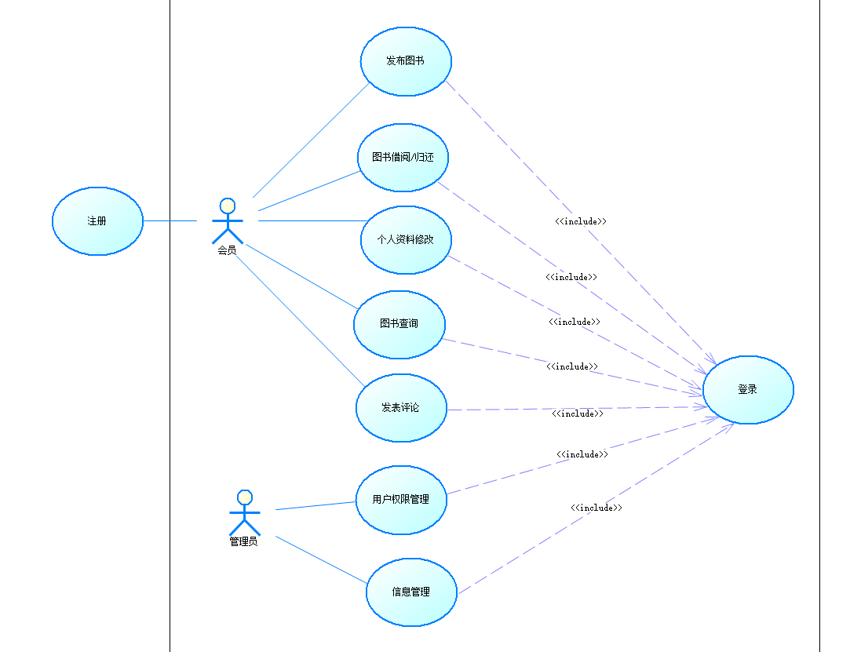

### 注册 规约

前置条件：无

后置条件：注册信息被系统记录

事件流：1.用户单击“注册”按钮

2.系统显示填写信息列表

3.用户填写信息，并单击“提交”按钮

4.系统显示，注册成功，用例结束

备选流：

4a.系统显示，注册失败（包括失败原因），返回2

### 图书信息发布用例 规约

前置条件：用户需要登录

后置条件：图书信息被系统记录

事件流：1.用户单击”图书信息发布“按钮

2.系统显示填写图书信息列表（允许上传图书图片）

3.用户填写图书信息，并单击“提交”按钮

4.系统显示，提交成功，用例结束

备选流：

4a.系统显示，提交失败（包括失败原因），返回2

### 查询图书用例 规约

前置条件：用户需要登录

后置条件：无

事件流：1.用户单击”查询图书“按钮

2.系统显示图书分类界面

3.用户选择分类（地区、类别、出版社、出版时间、是否可借阅等分类）

4.点击查看

5.系统按一定顺序显示图书介绍，用例结束

备选流：

5a.系统显示，查询失败（包括失败原因），返回2

### 图书借阅/归还 规约

前置条件：用户需要登录

后置条件：借阅/归还信息被系统记录

事件流：1.用户单击”图书借阅/归还“按钮

2.系统显示图书借阅/归还功能界面（包括提出/更改借阅申请、借阅情况查询、归还图书等功能按钮）

3.用户单机某功能按钮

4.显示相应功能信息列表

5.用户填写信息，并单击“提交”按钮

6.系统显示，提交成功，用例结束

备选流：

6a.系统显示，提交失败（包括失败原因），返回2

### 图书评论 规约

前置条件：用户需要登录

后置条件：评论信息被系统记录

事件流：1.用户查看图书信息后可以点击“评论”按钮

2.系统显示填写评论信息文本框

3.用户填写评论及感想

4.点击发布

5.系统显示发布成功，用例结束

备选流：

5a.系统显示，发布失败（包括失败原因），返回2

### 个人信息管理 规约

前置条件：用户需要登录

后置条件：修改后的用户信息被系统记录

事件流：1.用户单击“个人信息”按钮

2.系统显示该用户个人信息

3.用户单击“修改个人信息”按钮

4.系统显示可修改的个人信息列表

5.用户修改个人信息

6.用户单击“保存”按钮，提交修改的个人信息，返回2

备选流：

3a.用户单击“返回”按钮，用例结束

### 用户权限管理 规约

前置条件：用户需要登录，且具备管理员身份

后置条件：用户权限修改被系统记录

事件流：1.管理员单击”用户管理“按钮

2.系统显示用户信息列表

3.管理员选中某一用户，单击”修改权限“按钮

4.管理员单击”保存“按钮，返回2

备选流：

2a.管理员在查询框输入某用户ID，跳至3

2b.管理员单击“返回”按钮，用例结束

### 信息管理 规约

前置条件：用户需要登录，且具备管理员身份

后置条件：信息更改被系统记录

事件流：1.管理员单击”信息管理“按钮

2.系统显示用户信息列表

3.管理员选中某一用户，单击”查看信息“按钮

4.系统显示用户信息

5.管理员修改信息后，单击“保存”按钮，用例结束

备选流：

2a.管理员在查询框输入某用户ID，跳至3

2b.管理员单击“返回”按钮，用例结束

## 易用性

1.任何用户在30S内能成功进入网站界面。

2.任何会使用网络的用户要可以直接上手本系统提供的环境。

3.可以根据图书类别对图书进行分类查看。

## 可靠性

1. 系统要保证99%以上时间正常运行。
2. 若在使用期间系统崩溃，要能在10min内恢复网站及数据。

3. 每个用户的操作记录可以查询。

## 性能

1. 任何操作2S内进行响应
2. 支持至少1000人的并发访问
3. 管理员可以从系统中了解图书分类信息及订单信息，并由此检验是否合理。

## 可支持性

1. 未来该系统支持的并发数目可以增长
2. 未来该系统可以扩展更多的扩展功能与根据用户行为推荐图书等功能。

## 设计约束

1. 语言运用java
2. 数据库运用mysql

## 联机用户文档和帮助系统需求

无

## 接口

### 用户界面

用户进入主页后可以选择：登录、注册、图书浏览、借阅归还等

### 硬件接口

无

### 软件接口

无

### 通信接口

无

## 适用的标准

无